В Красноярском крае большое внимание уделяется предпосевной обработке семян

В крае завершается посевная кампания, которая в этом году проходила в непростых условиях. Затянувшаяся прохладная весна и большое скопление влаги на полях отодвинули начало массового проведения весенне-полевых работ, а частые дожди сдерживали их темпы. Но даже при таких неблагоприятных условиях краевым аграриям удалось минимизировать отставание и успешно провести сев яровых культур на площади 1223,0 тыс. га, около 80% из которых занимают зерновые и зернобобовые культуры.
Специалисты филиала ФГБУ «Россельхозцентр» по Красноярскому краю большое внимание уделяют фитосанитарному состоянию семян и качеству их предпосевной обработки, так как переход в крае к ресурсосберегающим технологиям возделывания, насыщенность севооборотов зерновыми культурами способствуют формированию огромного потенциала возбудителей заболеваний.
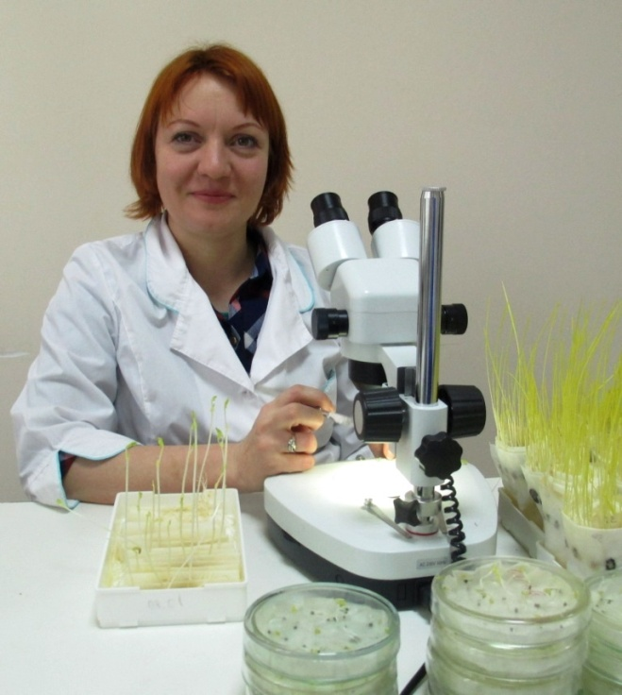
Фото 1. Гл. агроном Новоселовского районного отдела Рогожина О.С. проводит фитоэкспертизу семян
Под урожай 2018 года на наличие грибных и бактериальных заболеваний специалистами филиала был исследован практически весь семенной фонд края - 233,1 тыс. т семян зерновых, 2,3 тыс. т – зернобобовых культур. Семена поступили из 351 хозяйства 35 районов края. Результаты исследований показали, что пораженность семян пшеницы и ячменя комплексом заболеваний составляет более 40%, а инфицированность их корневыми гнилями превышает порог вредоносности (20 и 19% соответственно). Общая пораженность семян зернобобовых культур так же была высокой – более 30%.
Состояние каждой партии по зараженности болезнями было доведено до сельхозтоваропроизводителей и на основании результатов фитоэкспертизы ими принималось решение о необходимости протравливания зараженных партий и выборе наиболее эффективных протравителей. В этом году в крае было протравлено 139,7 тыс. т семян зерновых и зернобобовых культур. Предпосевная обработка семян является эффективным способом борьбы с болезнями сельскохозяйственных культур, позволяющая сдерживать развития заболеваний в начале вегетации, но она должна быть качественной. Испытательная лаборатория филиала ежегодно проводит лабораторный контроль качества и полноты протравливания высеваемых семян. В этом году в лабораторию поступило 1658 образцов из 171 хозяйства 30 районов края, которые были отобраны от 118,3 тыс. т протравленных семян. Для установления фактической нормы расхода использованных протравителей на тонну семян применялся методом ГЖХ (газожидкостной хроматографии). Полученные результаты доводились до сельхозтоваропроизводителей и, в случае несоответствия нормы расхода препарата, они могли ее скорректировать и качественно протравить семена.

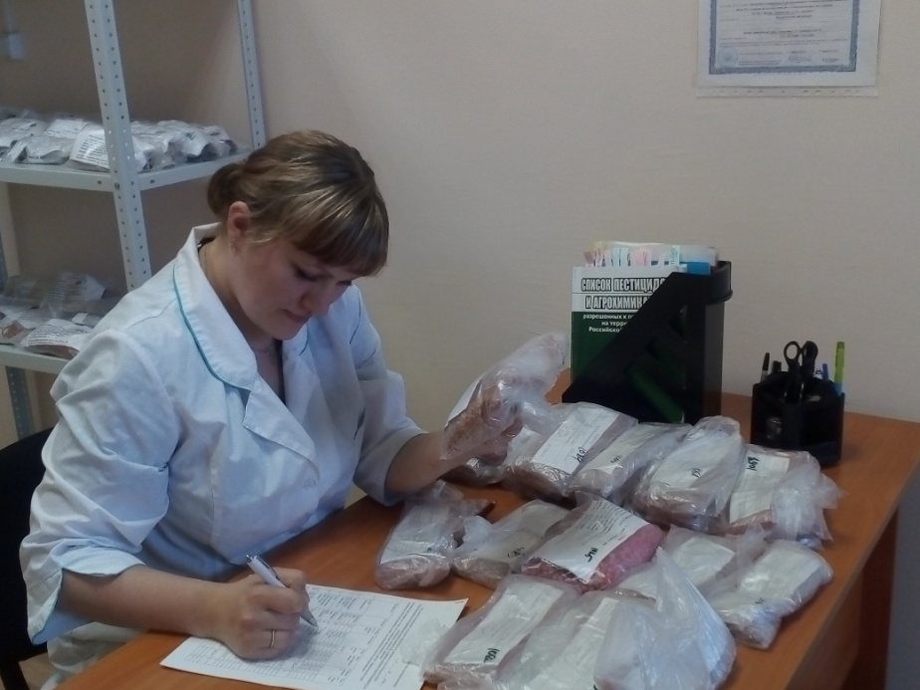 | 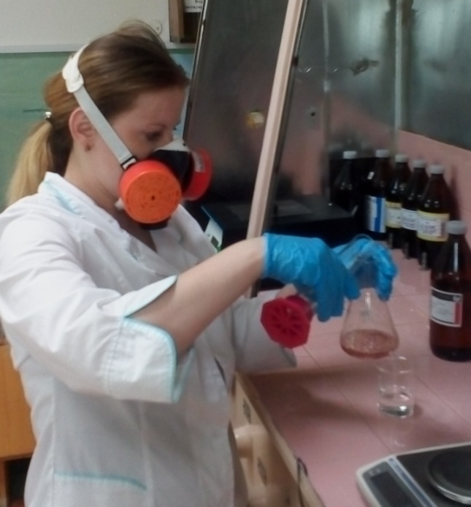
Фото 2. Вед. агроном ИЛ Куликова Н.В. проводит регистрацию образцов протравленных семян | Фото 3. Вед токсиколог ИЛ. Уколова В.Л. проводит пробоподготовку протравленных семян для дальнейших исследований

Протравители применяются для предпосевной обработки семян с целью предохранения от поражения грибными и бактериальными заболеваниями, а так же от повреждений вредителями, обитающими в почве. В крае применяются, в основном, фунгицидные протравители, которыми ежегодно обрабатывается 70% высеваемых семян. Высокие объемы протравливания способствуют оздоровлению семенного материала. Так, в последние годы пораженность семян пшеницы корневыми гнилями уменьшилась почти в 2 раза, а ячменя – в 3 раза (корневые гнили - наиболее распространенное и вредоносное заболевание в крае, недобор урожая от которого ежегодно составляет 7% на пшенице и 11% на ячмене). Улучшилась ситуация и по головневым заболеваниям. Так, споры твердой головни были обнаружены в 1/3 семян урожай 2017 года, при этом пшеница и ячмень были заспорены только в слабой степени, на овсе так же преобладала слабая заспоренность (в 1996 году в связи со снижением объемов протравливания семян в крае отмечалось эпифитотийное развитие этого заболевания).

